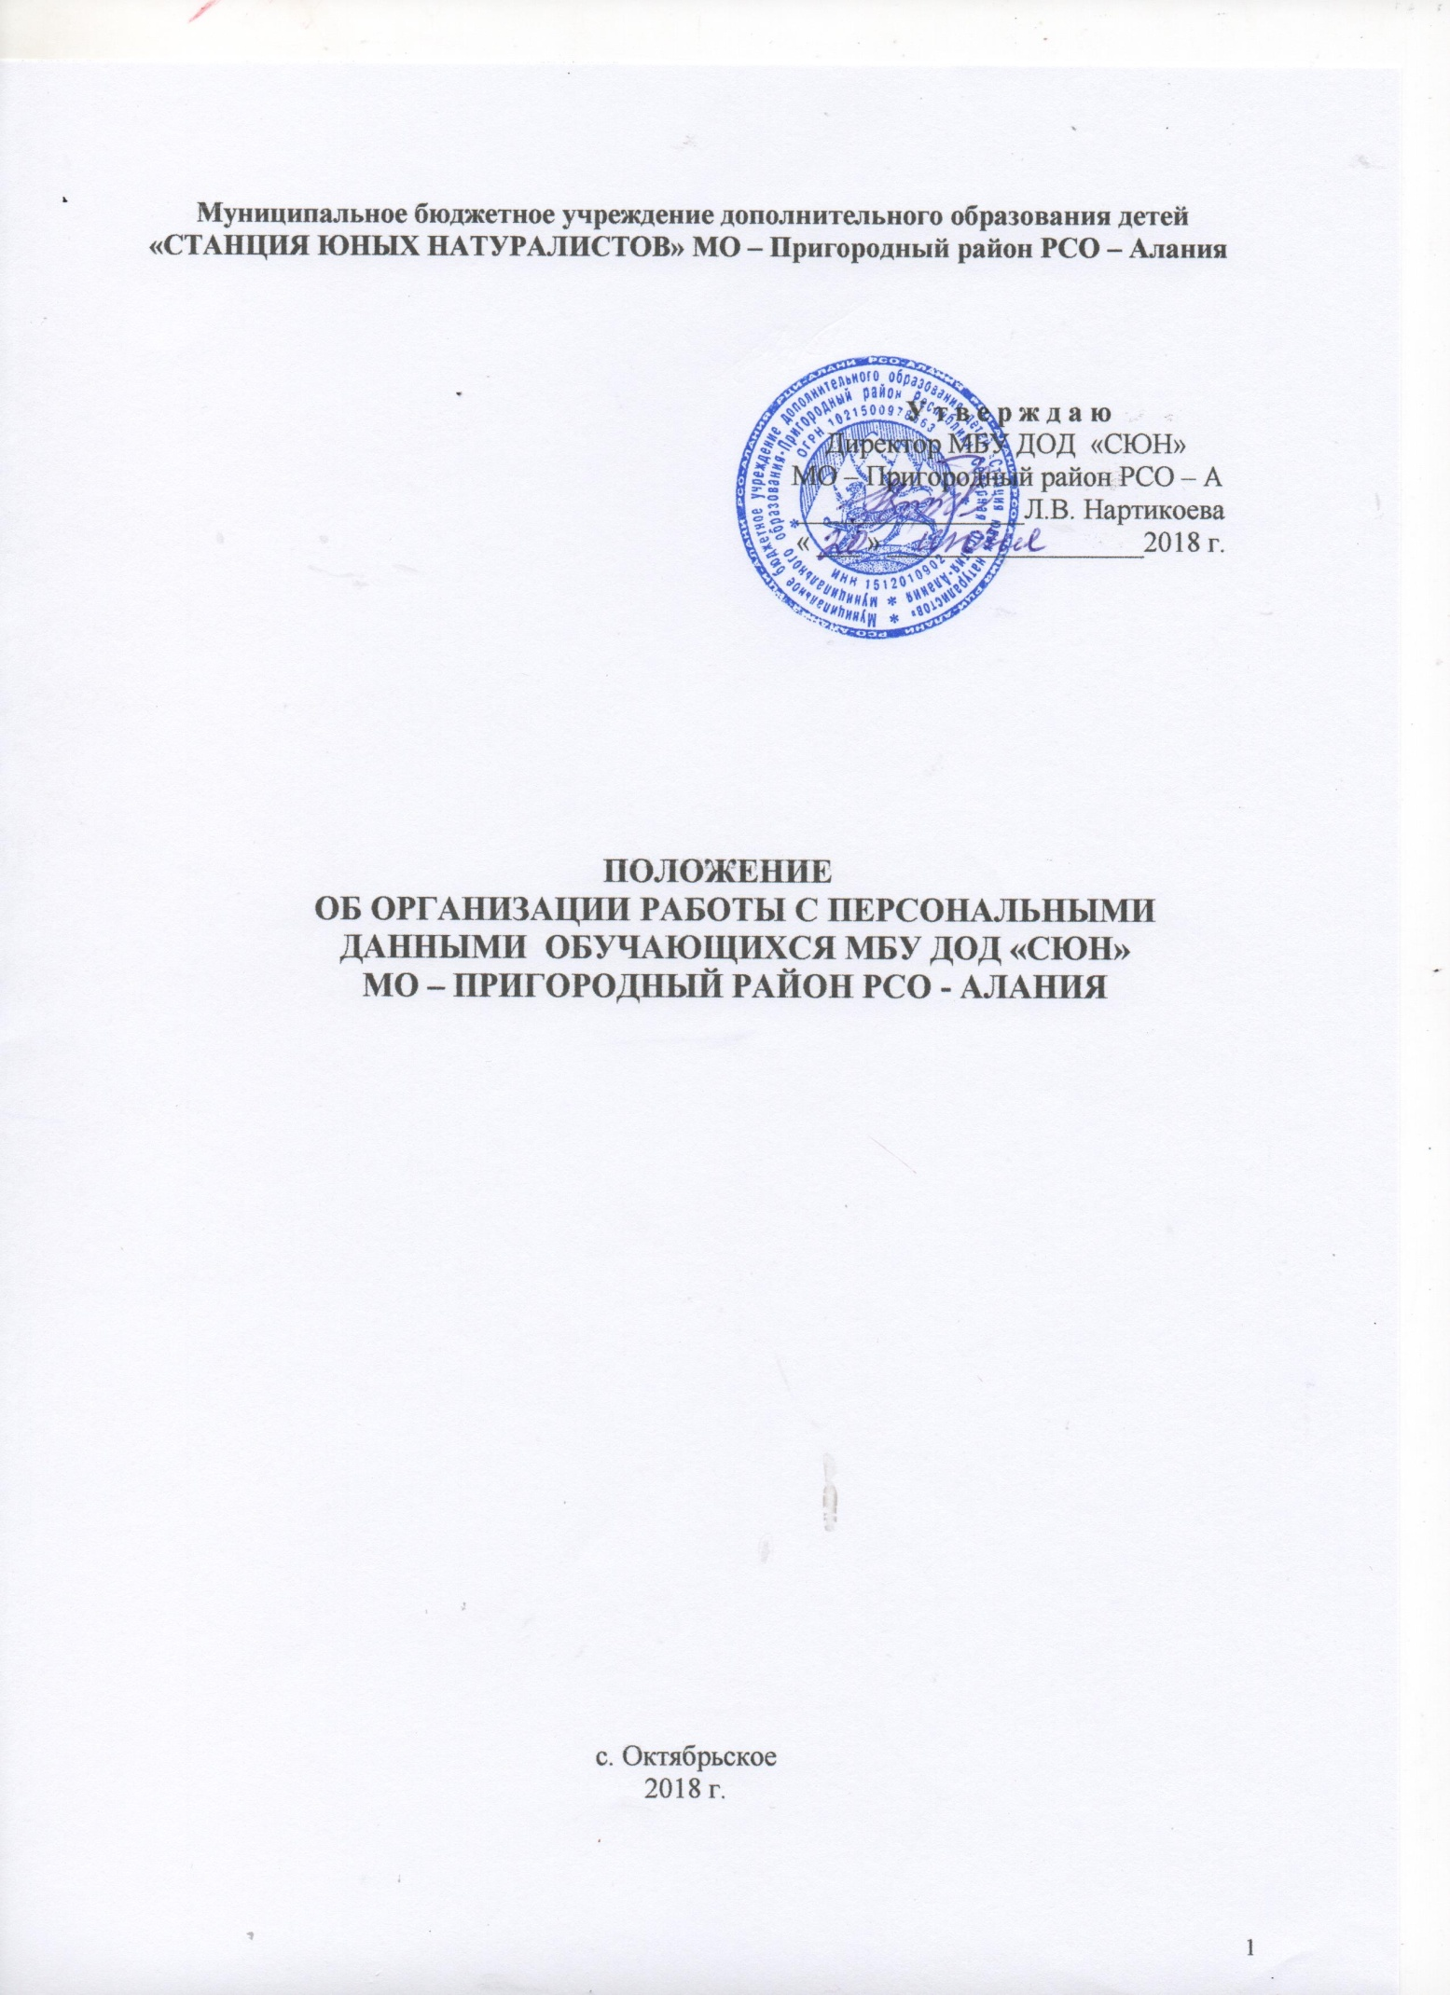

Настоящее Положение разработано на основании Конституции РФ, Федерального закона от 27.07.2006 № 152-ФЗ «О персональных данных», Федерального закона от 27.07.2006 № 149-ФЗ «Об информации, информационных технологиях и о защите информации», Постановления Правительства РФ от 17.11.2007 № 781 «Об утверждении Положения об обеспечении безопасности персональных данных при их обработке в информационных системах персональных данных», Постановления Правительства РФ от 15.09.2008 г. № 687 «Положение об особенностях обработки персональных данных, осуществляемой без использования средств автоматизации» с целью обеспечения прав и основных свобод каждого обучающегося при обработке его персональных данных, в том числе защиты прав на неприкосновенность частной жизни, личную и семейную тайну.

- ОБЩИЕ ПОЛОЖЕНИЯ

  - Персональные данные обучающегося – сведения о фактах, событиях и обстоятельствах жизни обучающегося, позволяющие идентифицировать его личность, необходимые администрации образовательного учреждения в связи с отношениями обучения и воспитания обучающегося и касающиеся обучающегося.
  - Персональные данные обрабатываются в целях воспитания и обучения обучающегося, обеспечения его личной безопасности, контроля качества образования, пользования льготами, предусмотренными законодательством РФ и локальными актами учреждения.

- ПОНЯТИЕ И СОСТАВ ПЕРСОНАЛЬНЫХ ДАННЫХ ОБУЧАЮЩЕГОСЯ

  - К персональным данным обучающегося относятся:
- сведения, содержащиеся в свидетельстве о рождении, паспорте или ином документе, удостоверяющем личность;
- информация, содержащаяся в личном деле обучающегося;
- информация о достижениях;
- информация о состоянии здоровья;
- информация о месте проживания;
- иные сведения, необходимые для определения отношений обучения и воспитания.
2.2 Администрация образовательного учреждения может получить от самого обучающегося данные:
- фамилия, имя, отчество, дата рождения, адрес места жительства, домашний телефон обучающегося;
- фамилия, имя, отчество родителей (законных представителей) обучающегося;
- место работы родителей (законных представителей) обучающегося.
Иные персональные данные обучающегося, необходимые в связи с отношениями обучения и воспитания обучающегося, администрация может получить только с письменного согласия одного из родителей (законного представителя). К таким данным относятся сведения, необходимые для предоставления обучающемуся гарантий и компенсаций, установленных действующим законодательством:
- информация о составе семьи;
- информация о состоянии здоровья (сведения о наличии хронических заболеваний и т.п.).
В случаях, когда администрация может получить необходимые персональные данные обучающегося только у третьего лица, администрация должна уведомить об этом одного из родителей (законного представителя) заранее и получить от него письменное согласия на обработку таких сведений.
Обработка (в т.ч. передача) персональных данных обучающегося без получения письменного согласия возможна только в целях предупреждения угрозы жизни и здоровья обучающегося, а также в случаях, установленных федеральными законами.
2.3. Администрация должна сообщить одному из родителей (законному представителю) о целях, предполагаемых источниках и способах получения персональных данных, а также о характере подлежащих получению персональных данных и возможных последствиях отказа одного из родителей (законного представителя) дать письменное согласие на их получение.
2.4. Персональные данные обучающегося являются конфиденциальной информацией и не могут быть использованы администрацией или любым иным лицом в коммерческих и иных целях, за исключением предусмотренных в п. 1.2.
2.5. При определении объема и содержания обрабатываемых персональных данных обучающегося администрация должна руководствоваться Конституцией РФ, федеральными законами и настоящим Положением.

- СБОР, ОБРАБОТКА И ПЕРЕДАЧА
ПЕРСОНАЛЬНЫХ ДАННЫХ ОБУЧАЮЩЕГОСЯ

  - Обработка персональных данных обучающегося – получение, хранение, комбинирование, передача или любое другое использование персональных данных обучающегося.
  - К сбору, обработке, передаче и хранению персональных данных обучающегося могут иметь доступ работники:
- Бухгалтерии;
- Документовед;
- Директор;
- Заместитель директора по УВР;
- Преподаватели (только к персональным данным обучающихся своих групп);
  - Директор учреждения осуществляет прием обучающихся в образовательное учреждение.
  - Документовед:
  - оформляет личное дело обучающегося и вносит в него необходимые данные,
  - предоставляет свободный доступ родителям (законным представителям) к персональным данным обучающегося на основании письменного заявления.
Не имеет права получать информацию об обучающемся родитель, лишенный или ограниченный в родительских правах на основании вступившего в законную силу постановления суда.
3.5. Бухгалтерия имеет право доступа к персональным данным обучающихся в случае, когда исполнение работниками бухгалтерии своих трудовых обязанностей зависит от знания персональных данных обучающихся.
3.6. При передаче персональных данных обучающегося директор, документовед, работники бухгалтерии, заместитель директора по УВР, методист, медработник должны соблюдать следующие требования:
- не сообщать персональные данные обучающегося третьей стороне без письменного согласия родителей (законных представителей), за исключением случаев, когда это необходимо в целях предупреждения угрозы жизни и здоровью обучающегося, а также в случаях, установленных федеральным законом;
- не сообщать персональные данные обучающегося в коммерческих целях без письменного согласия родителей (законных представителей);
- предупредить лиц, получающих персональные данные обучающегося, о том, что эти данные могут быть использованы лишь в целях, для которых они сообщены, и требовать от этих лиц подтверждения того, что это правило соблюдено. Лица, получающие персональные данные обучающегося, обязаны соблюдать режим секретности (конфиденциальности). Данное положение не распространяется на обмен персональными данными обучающихся в порядке, установленном федеральными законами;
- разрешать доступ к персональным данным обучающихся только специально уполномоченным лицам, при этом указанные лица должны иметь право получать только те персональные данные обучающихся, которые необходимы для выполнения конкретных функций;
- не запрашивать информацию о состоянии здоровья обучающегося, за исключением тех сведений, которые относятся к вопросу о возможности выполнения обучающимся спортивных нормативов.
- не отвечать на вопросы, связанные с передачей персональной информации по телефону или факсу.
3.7. Иные права, обязанности, действия работников, в трудовые обязанности которых входит обработка персональных данных обучающегося, определяется трудовыми договорами и должностными инструкциями.
3.8. Все меры конфиденциальности при сборе, обработке и передаче персональных данных обучающегося распространяются как на бумажные, так и на электронные (автоматизированные) носители информации.
  - По возможности персональные данные обезличиваются.
  - Все сведения о передаче персональных данных обучающихся регистрируются в Журнале учета передачи персональных данных обучающихся МБУ ДОД «СЮН» МО – Пригородный район РСО - Алания в целях контроля правомерности использования данной информации лицами, ее получившими.

- ОБЯЗАННОСТИ РАБОТНИКОВ, ИМЕЮЩИХ ДОСТУП К ПЕРСОНАЛЬНЫМ ДАННЫМ ОБУЧАЮЩЕГОСЯ, ПО ИХ ХРАНЕНИЮ И ЗАЩИТЕ

  - Работники, имеющие доступ к персональным данным обучающегося, обязаны соблюдать следующие общие требования:
    - не сообщать персональные данные обучающегося третьей стороне без письменного согласия одного из родителей (законного представителя), кроме случаев, когда в соответствии с федеральными законами такого согласия не требуется;
    - использовать персональные данные обучающегося, полученные от него лично или с письменного согласия одного из родителей (законного представителя);
    - обеспечить защиту персональных данных обучающегося от их неправомерного использования или утраты, в порядке, установленном федеральным законом;
    - ознакомить родителя (родителей) или законных представителей с настоящим Положением и их правами и обязанностями в области защиты персональных данных, под роспись;
    - соблюдать требование конфиденциальности персональных данных обучающегося;
    - исключить или исправлять по письменному требованию одного из родителей (законного представителя), обучающегося его недостоверные данные, а также данные, обработанные с нарушением требований законодательства;
    - ограничивать персональные данные обучающегося при передаче уполномоченным работникам правоохранительных органов или работникам отдела образования АМС МО – Пригородный район только той информацией, которая необходима для выполнения указанными лицами их функций;
    - запрашивать информацию о состоянии здоровья обучающегося только у родителей (законных представителей);
    - обеспечить обучающемуся или одному из его родителей (законному представителю) свободный доступ к персональным данным обучающегося, включая право на получение копий любой записи, содержащей его персональные данные;
    - предоставить по требованию одного из родителей (законного представителя) обучающегося полную информацию о его персональных данных и обработке этих данных.
  - Работники, имеющие доступ к персональным данным обучающегося, не в праве:
    - получать и обрабатывать персональные данные обучающегося о его религиозных и иных убеждениях, семейной и личной жизни;
    - предоставлять персональные данные обучающегося в коммерческих целях.
  - При принятии решений, затрагивающих интересы обучающегося, администрации запрещается основываться на персональных данных обучающегося, полученных исключительно в результате их автоматизированной обработки или электронного получения.

- ПРАВА И ОБЯЗАННОСТИ ОБУЧАЮЩЕГОСЯ,
РОДИТЕЛЯ (ЗАКОННОГО ПРЕДСТАВИТЕЛЯ)

5.1. В целях обеспечения защиты персональных данных, хранящихся у администрации, обучающийся, родитель (законный представитель) имеют право на:
    - требование об исключении или исправлении неверных или неполных персональных данных, а также данных, обработанных с нарушением требований законодательства. При отказе администрации исключить или исправить персональные данные обучающегося родитель (законный представитель) имеет право заявить в письменной форме администрации о своем несогласии с соответствующим обоснованием такого несогласия. Персональные данные оценочного характера родитель (законный представитель) имеет право дополнить заявлением, выражающим его собственную точку зрения;
    - требование об извещении администрацией всех лиц, которым ранее были сообщены неверные или неполные персональные данные обучающегося, обо всех произведенных в них исключениях, исправлениях или дополнениях;
    - обжалование в суд любых неправомерных действий или бездействия администрации при обработке и защите персональных данных обучающегося;
    - возмещение убытков и (или) компенсацию морального вреда в судебном порядке.
  - Родитель (законный представитель) обязан сообщать администрации сведения, которые могут повлиять на принимаемые администрацией решения в отношении обучающегося.

- ХРАНЕНИЕ ПЕРСОНАЛЬНЫХ ДАННЫХ ОБУЧАЮЩЕГОСЯ

Должны храниться в сейфе (металлическом шкафу) на бумажных носителях и на электронных носителях с ограниченным доступом документы:
- поступившие от родителя (законного представителя);
- сведения об обучающемся, поступившие от третьих лиц с письменного согласия родителя (законного представителя);
- иная информация, которая касается отношений обучения и воспитания обучающегося.

- ОТВЕТСТВЕННОСТЬ АДМИНИСТРАЦИИ И ЕЕ СОТРУДНИКОВ
ЗА РАЗГЛАШЕНИЕ КОНФИДЕНЦИАЛЬНОЙ ИНФОРМАЦИИ,
СВЯЗАННОЙ С ПЕРСОНАЛЬНЫМИ ДАННЫМИ ОБУЧАЮЩЕГОСЯ

  - Защита прав обучающегося, установленных законодательством РФ и настоящим Положением, осуществляется судом в целях пресечения неправомерного использования персональных данных обучающегося, восстановления нарушенных прав и возмещения причиненного ущерба, в том числе морального вреда.
  - Лица, виновные в нарушении установленного законом порядка получения, обработки, хранения, использования или распространения информации о персональных данных обучающегося, привлекаются к ответственности в порядке, установленном федеральными законами.

